**BREVET DE TECHNICIEN SUPÉRIEUR**

**ÉLECTROTECHNIQUE**

Session 2023

**ÉPREUVE E4**

**CONCEPTION – ÉTUDE PRÉLIMINAIRE**

|  |
| --- |
| **Installation de cogénération à Vandœuvre-Lès-Nancy**  **DOSSIER TECHNIQUE** |

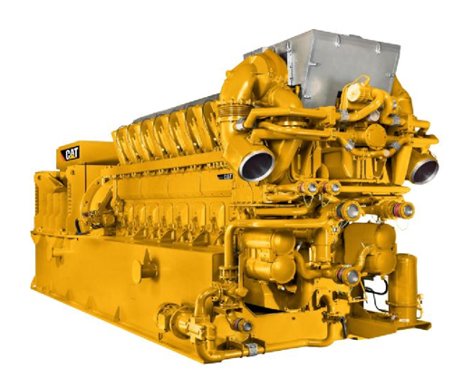

DTEC 1. Caractéristiques du groupe de cogénération CG260-16…………………. 2

[DTEC 2. Schéma de principe de la distribution publique avant travaux de raccordement…………………………………………………..…………...…. 3](https://acnancymetzfr-my.sharepoint.com/personal/guy_denozi_ac-nancy-metz_fr/Documents/à%20classer/Oh%20Toulouse%20!/20210917%20DTEC%20Toulouse.docx#_Toc72010579)

[DTEC 3. Procès-verbal d’essais du transformateur TR1 associé au groupe électrogène…………………………………………………………………..…](https://acnancymetzfr-my.sharepoint.com/personal/guy_denozi_ac-nancy-metz_fr/Documents/à%20classer/Oh%20Toulouse%20!/20210917%20DTEC%20Toulouse.docx#_Toc72010580) 4

[DTEC 4. Architecture de la protection sur court-circuit du poste……………………](https://acnancymetzfr-my.sharepoint.com/personal/guy_denozi_ac-nancy-metz_fr/Documents/à%20classer/Oh%20Toulouse%20!/20210917%20DTEC%20Toulouse.docx#_Toc72010581) 5

[DTEC 5. Schéma unifilaire des situations de court-circuit…………………………..](https://acnancymetzfr-my.sharepoint.com/personal/guy_denozi_ac-nancy-metz_fr/Documents/à%20classer/Oh%20Toulouse%20!/20210917%20DTEC%20Toulouse.docx#_Toc72010582) 6

**DTEC1 : Caractéristiques du groupe de cogénération CG260-16**

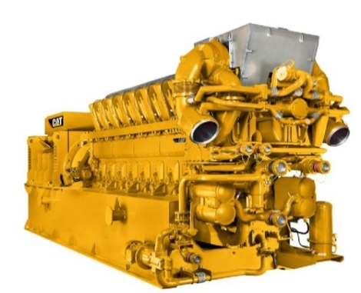



|  |  |  |
| --- | --- | --- |
| **Bilan** | | |
| Puissance mécanique à l’arbre | kW | 4 396 |
| P. thermique sur eau de refroidissement | kW | 1 905 |
| P. thermique sur fumées | kW | 2 368 |

|  |  |  |
| --- | --- | --- |
| **Circuit Air comburant / Echappement** | | |
| Débit massique air comburant | kg∙h-1 | 22 202 |
| Débit massique fumées | kg∙h-1 | 23 015 |
| Température fumées | °C | 457 |
| Contre pression maxi échapp. | mbar | 50 |

|  |  |  |
| --- | --- | --- |
| **Circuit gaz** | | |
| Type de gaz |  | Naturel |
| Puissance de gaz introduite | kW | 9 885 |
| Pression minimale entrée moteur | mbar | 50 |
| Débit de gaz | Nm3∙h-1 | 960 |

|  |  |  |
| --- | --- | --- |
| **Alternateur** | | |
| Fréquence | Hz | 50 |
| Tension entre phases | V | 6 300 |
| Courant nominal | A | 412 |
| Classe d’échauffement / d’isolation | - | F / H |
| Classe de protection | - | IP23 |
| Rendement à cos φ = 1 | % | 98 |

|  |  |  |
| --- | --- | --- |
| **Performances à cosϕ=0,8** | | |
| P. électrique sortie alternateur | kW | 4 300 |
| P. électrique de revente EDF en HTA | kW | 4 130 |
| Rendement électrique | % | 43,5 |
| Rendement thermique | % | 43,3 |
| Rendement de cogénération | % | 86,8 |
| NOx | mg∙Nm-3 | 350 |

|  |  |  |
| --- | --- | --- |
| **Circuit d’eau** | | |
| Débit d’eau HT (huile-réfrig. Air n°1-bloc) | m3∙h-1 | 105.2 |
| Température entrée / sortie eau HT | °C | 78 / 90 |
| Débit d’eau HT (réfrig. Air n°2) | m3∙h-1 | 65 |
| Température entrée / sortie eau BT | °C | 40 / 46 |
| Capacité thermique massique (eau glycolée 30 %) | kJ∙kg-1∙K-1 | 3,7 |
| Masse volumique (eau glycolée 30 %) | Kg∙m-3 | 1040 |

|  |  |  |
| --- | --- | --- |
| **Circuit d’huile** | | |
| Capacité carter huile | L | 1 850 |
| Capacité thermique massique de l’huile | kJ∙kg-1∙K-1 | 2 |
| Masse volumique | kg.m-3 | 900 |
| Consommation spécifique huile | g∙(kW∙h)-1 | 0,3 |

|  |  |  |
| --- | --- | --- |
| **Moteur** | | |
| Configuration des cylindres | en V | 16 |
| Alésage | mm | 260 |
| Course | mm | 320 |
| Vitesse moyenne du piston | m∙s-1 | 11 |
| Cylindrée totale | L | 272 |
| Taux de compression | - | 12 :1 |
| Vitesse de rotation | tr∙min-1 | 1 000 |
| Pression moyenne effective | bar | 19,8 |

**Nm3 (normo mètre cube) : unité de mesure qui correspond au volume de 1m3 de gaz dans les conditions normales de température et de pression (CNTP)**

# DTEC2 : Schéma de principe de la distribution publique avant travaux de raccordement



Artère à mettre hors tension pour effectuer les travaux de raccordement

**DTEC3 : Procès-verbal d'essais du transformateur TR1 associé au groupe électrogène**



**Transformateur triphasé 50 Hz**

|  |  |
| --- | --- |
| Puissance | 6 300 kVA |
| Tension Primaire | 21,00 kV |
| Tension secondaire | 6 300 V |
| Couplage | Dyn 11 |
| Température d’essai | 20 °C |

**Mesure des résistances**

|  |  |  |  |
| --- | --- | --- | --- |
| Primaire | AB | BC | CA |
|  | 420 mW | 420 mW | 420 mW |
| Secondaire | ab | bc | ca |
|  | 40,0 mW | 40,0 mW | 40,0 mW |

**Essai d’isolement**

|  |  |  |  |
| --- | --- | --- | --- |
| Tension appliquée entre HT&BT + Masse | 50 kV | 50 Hz pendant 1 minute | OK |
| Tension appliquée entre BT&HT + Masse | 20 kV | 50 Hz pendant 1 minute | OK |
| Tension induite | 12,6 kV | 150 Hz pendant 40 secondes | OK |

**Essai à vide (garanti à 75 °C)**

|  |  |  |  |  |  |
| --- | --- | --- | --- | --- | --- |
| Tension primaire | Tension secondaire | I1 | I2 | I3 | Pertes fer |
| 21,00 kV | 6 310 V | 1,22 A | 1,21 A | 1,20 A | 5,30 kW |

**Essai en court-circuit (garanti à 75 °C)**

|  |  |  |  |  |  |  |  |  |
| --- | --- | --- | --- | --- | --- | --- | --- | --- |
| Ucc (%) | Courant primaire | | | Courant secondaire | | | Pertes cuivre | Puissance réactive (kvar) |
| 8 | 173 A | 172 A | 175 A | 577 A | 577 A | 576 A | 44,5 kW | 500 |



**DTEC4 :** **Architecture de la protection sur court-circuit du poste**



**DTEC5 :** **Schémas unifilaires des situations de court-circuit**

